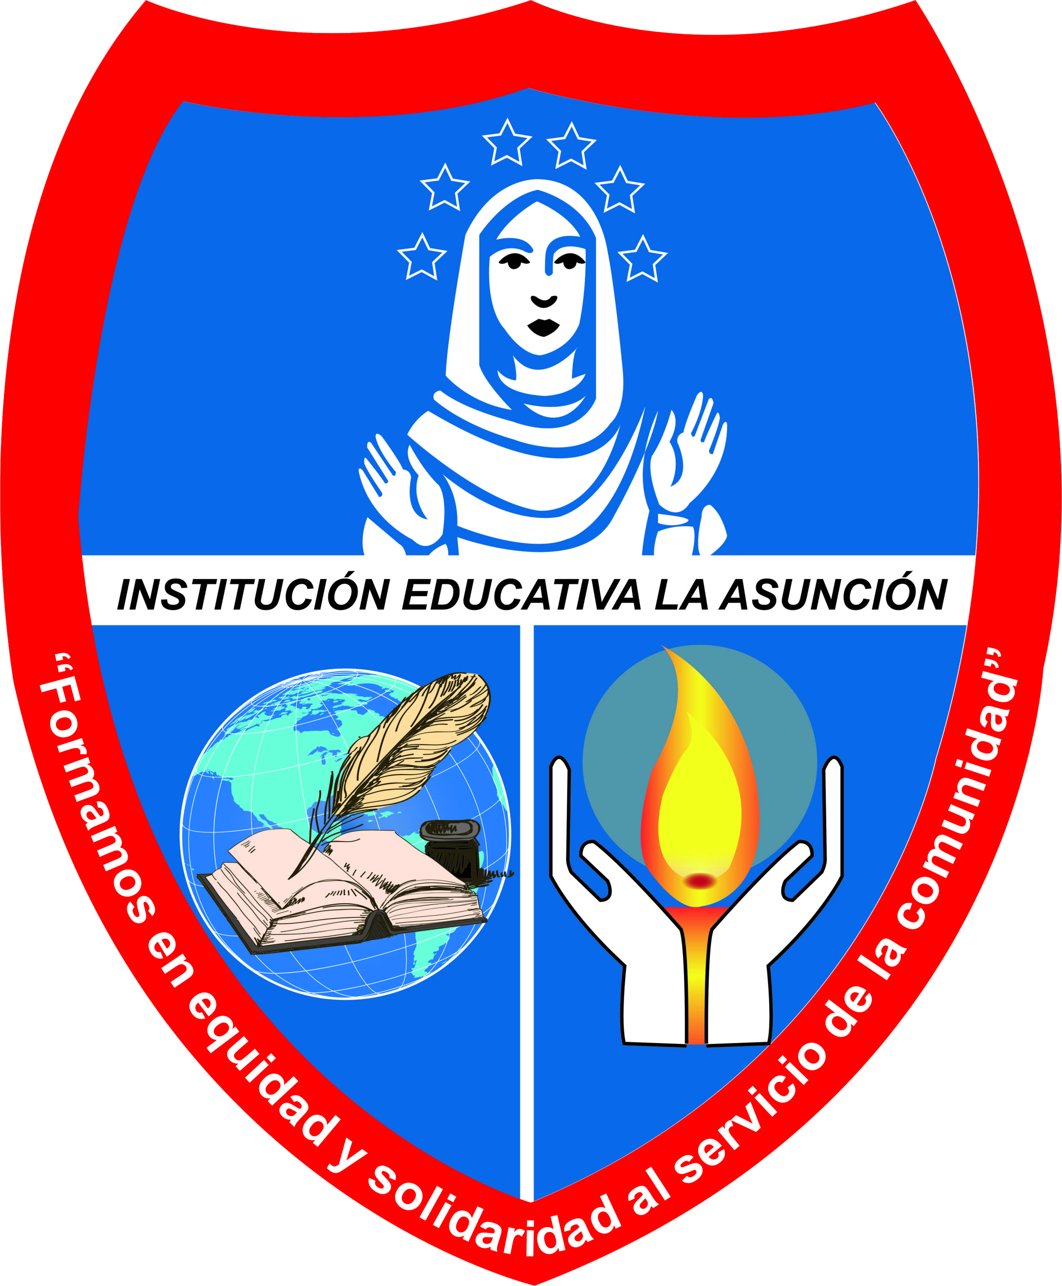 | INSTITUCIÓN EDUCATIVA LA ASUNCIÓN  Aprobada mediante Resolución 10033 Octubre 11 de 2013 | 6°
PLAN DE APOYO PARA PROMOCIÓN ANTICIPADA DEL AÑO 2020
EDUCACIÓN RELIGIOSA

DOCENTE: JORGE IVÁN HINCAPIÉ TORRES

CON BASE EN LO VISTO DURANTE EL AÑO 2019 DESARROLLE EL SIGUIENTE TALLER:

1. Escriba tres formas de oración personal y su significado.

2. De los amigos de Dios, Abraham y Moisés, escriba lo que más le gustó de esta relación y lo que le gustaría asumir en su vida para imitarlos.

3. ¿Qué significado tiene para su vida la frase: YO SOY LA ESCLAVA DEL SEÑOR HÁGASE EN MÍ SEGÚN SU PALABRA.

4. De las virtudes marianas explicar cuatro de ellas y las representa con dibujos.

5. ¿Cuáles son las siete (7) EXPRESIONES MARIANAS trabajadas en clase?

6. Explica cada una de las expresiones anteriores.

7. ¿Qué dirías de la Virgen María, teniendo en cuenta dichas expresiones?

8. Elige tres Virtudes Marianas y represéntalas en un dibujo o en láminas. Escribe un mensaje en cada una.

9. ¿Qué libro de la Biblia leíste? ¿Cuántos capítulos tiene? ¿Cuántos leíste?

10. Escribe cuatro (4) conclusiones o enseñanzas de dicho libro.

11. Explica en qué consiste la Encarnación de Jesús, y qué enseñanza te deja.

